
2011.10.25発行

発行

発行
週刊
企業経営

MAGAZINE

マガジン

No.233

WEB
発行 税理士法人優和

No.251

ネットジャーナル
1
Ｗｅｅｋｌｙエコノミスト・レター ２０１１年１０月２１日号
ユーロ圏首脳会議は危機拡大の流れを変えることができるのか？

経済・金融フラッシュ ２０１１年１０月２１日号
製造業の景況感格差は大きく縮小（さくらレポート10月）

経営ＴＯＰＩＣＳ
2
統計調査資料
月例経済報告（平成23年10月）

経営情報レポート
3
顧客・企業を守る！
中小企業の情報セキュリティ対策

経営データベース
4
ジャンル：営業拡大 サブジャンル：顧客調査
ミステリーショッパー・マーケティング
ＰＳＭ分析

ネットジャーナル
「Ｗｅｅｋｌｙ
エコノミスト・レター」
要 旨
ニッセイ基礎研究所
２０１１年１０月２１号

ユーロ圏首脳会議は危機拡大の流れを変えることができるのか？

要 旨

今月23日と26日までに開催される２回のユーロ圏首脳会議で債務問題解決の「包括的な計画」をまとめることは国際公約となっている。焦点のギリシャの債務再編、ＥＦＳＦの機能の最大化、厳格なストレステストを通じた銀行の資本増強策についての調整は必ずしも順調ではないが、26日までには一定の方向性や期限が示されるだろう。危機拡大を許した７月会議の轍を踏まないためには、信用収縮や政府の信用力に対する不安を生みだすリスクに配慮し、合意事項の実行までの空白期間を長引かせないことが重要だ。
1
ユーロ危機を巡る不安材料と現状

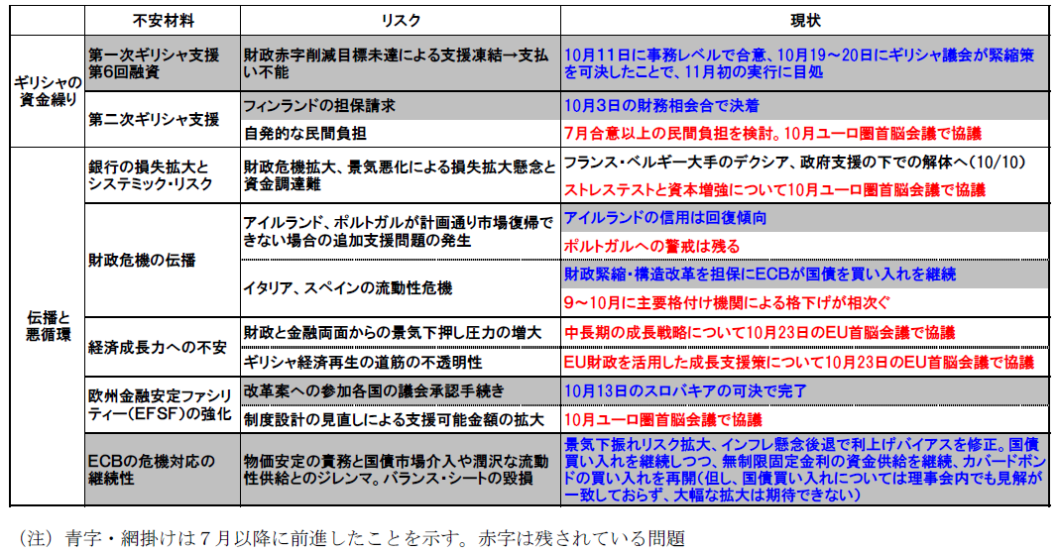

ギリシャ政府の債務再編という大きな山を越えても、競争力の欠如という問題は残る。ギリシャなどのユーロ離脱観測が燻り続ければ、域内の金融の正常化は妨げられる。
2
成長戦略とガバナンス改革では、「いかに危機国の競争力強化を促し、域内格差の一方的拡大に歯止めを掛けるのか」という疑問に説得力のある答えを用意する必要がある。

ネットジャーナル
「経済・
金融フラッシュ」
要 旨
ニッセイ基礎研究所
２０１１年１０月２１日号

製造業の景況感格差は大きく縮小
（さくらレポート10月）

要 旨

業況判断ＤＩは全９地域で改善
1
10月20日の日銀支店長会議を受けて「地域経済報告（さくらレポート）」が公表された。11年9月短観の地域ごとの業況判断DI（全規模・全産業、以下業況判断DI）は全9地域で前回調査（11年6月）から改善した。改善幅は、東海が20ポイントと最も大きく、以下、東北（＋17ポイント）、関東・甲信越（＋9ポイント）と続いている。

製造業の地域間格差は大きく縮小
2
製造・非製造業別に地域ごとの業況判断DIをみると、製造業は全9地域で前回調査から改善した。特に東海、東北の改善が顕著で、前回調査から東海が30 ポイント、東北が15ポイント改善（全国：10ポイント）した。

地域別の業況判断ＤＩ
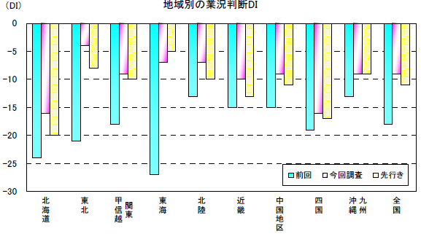

東海については、域内総生産に占める製造業（特に輸送用機械）のウェイトが高く、サプライチェーンの復旧に伴い輸送用機械の生産が回復していることが、製造業の業況判断DIの大幅改善の主因である。

景気判断は５地域で上方修正
3
「地域経済報告（さくらレポート）」で業況判断DIと同時に公表された地域ごとの景気判断について見ると、「供給制約の解消」を背景として、5地域で上方修正となった。また、景気判断を前回（2011年7月）から横ばいに据え置いた4地域でも、持ち直しの基調は維持している。ただし、近畿、九州・沖縄では、海外経済の減速の影響が生産に影響を与えている旨の報告を行っており、先行きについては徐々に慎重な見方が浸透していく公算が大きい。
業況判断ＤＩ（地域別）の標準偏差の推移

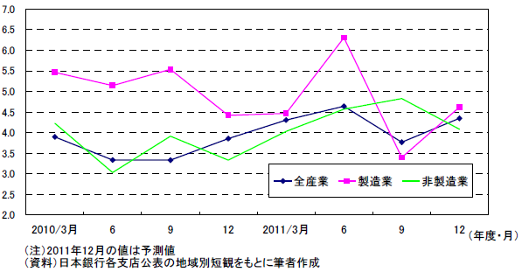

■ＢＯＥ政策金利と10年国債利回り
■ＢＯＥ政策金利と10年国債利回り
■ＢＯＥ政策金利と10年国債利回り
■ＢＯＥ政策金利と10年国債利回り
■ＢＯＥ政策金利と10年国債利回り
■ＢＯＥ政策金利と10年国債利回り
■ＢＯＥ政策金利と10年国債利回り
■ＢＯＥ政策金利と10年国債利回り
■ＢＯＥ政策金利と10年国債利回り

経営TOPICS
❖
「統計調査資料」
抜 粋
内閣府
２０１１年１０月１７日号

月例経済報告
（平成２３年１０月）

概 況

我が国経済の基調判断

1

景気は、東日本大震災の影響により依然として厳しい状況にあるなかで、引き続き持ち直しているものの、そのテンポは緩やかになっている。
●生産は、持ち直しているものの、そのテンポは緩やかになっている。輸出は、横ばいとなっている。
●企業収益は、減少している。設備投資は、下げ止まりつつある。
●企業の業況判断は、改善している。ただし、中小企業においては先行きに慎重な見方となっている。
●雇用情勢は、持ち直しの動きもみられるものの、東日本大震災の影響もあり依然として厳しい。
●個人消費は、おおむね横ばいとなっている。
●物価の動向を総合してみると、緩やかなデフレ状況にある。

先行きについては、サプライチェーンの立て直しや各種の政策効果などを背景に、景気の持ち直し傾向が続くことが期待される。ただし、電力供給の制約や原子力災害の影響に加え、回復力の弱まっている海外景気が下振れた場合や為替レート・株価の変動等によっては、景気が下振れするリスクが存在する。また、デフレの影響や、雇用情勢の悪化懸念が依然残っていることにも注意が必要である。

政策の基本的態度

2

政府は、震災からの復興に全力で取り組むとともに、急速な円高の進行等による景気下振れリスクや産業空洞化のリスクに対応し、また、円高メリットを最大限活用するため、円高への総合的対応策の最終取りまとめ及び平成23年度第３次補正予算の編成を早急に行う。なお、９月27日に、円高への総合的対応策について着手可能なものから迅速に実施することを決定した。
海外の金融政策や金融情勢が国際的な金融資本市場に及ぼす影響を注視しつつ、日本銀行に対しては、政府との緊密な情報交換・連携の下、適切かつ果断な金融政策運営によって経済を下支えするよう期待する。

各 論

消費・投資などの需要動向

1

個人消費は、おおむね横ばいとなっている。
個人消費は、おおむね横ばいとなっている。消費者マインドは、このところ持ち直しているものの、そのテンポは緩やかである。実質雇用者所得は、おおむね横ばいとなっている。需要側統計（「家計調査」等）と供給側統計（鉱工業出荷指数等）を合成した消費総合指数は、８月はほぼ横ばいとなっている。
個別の指標について、８月の動きをみると、「家計調査」では、実質消費支出は前月から減少した。販売側の統計をみると、小売業販売額は前月から減少した。新車販売台数は、８月は前月から増加した後、９月は減少した。旅行は、８月は国内、海外ともに前年を上回った。外食は、８月は前年を下回った。
先行きについては、おおむね横ばいで推移すると見込まれる。ただし、雇用・所得環境や電力供給の制約には留意が必要である。

設備投資は、下げ止まりつつある。
設備投資は、下げ止まりつつある。これを需要側統計である「法人企業統計季報」でみると、2011年１－３月期は減少し、2011年４－６月期も減少している。機械設備投資の供給側統計である資本財出荷は、持ち直している。ソフトウェア投資は、おおむね横ばいとなっている。
「日銀短観」によれば、2011年度設備投資計画は、製造業では４年ぶりの増加、非製造業では４年連続の減少となり、全産業では４年ぶりの増加が見込まれている。設備過剰感は、依然残るものの弱まってきている。また、「法人企業景気予測調査」によれば、2011年度設備投資計画は、大企業製造業、大企業非製造業ともに増加が見込まれている。先行指標をみると、機械受注は、緩やかに増加している。建築工事費予定額は、おおむね横ばいとなっている。
先行きについては、東日本大震災からの復旧需要が見込まれることから、持ち直しに復することが期待される。

住宅建設は、持ち直しの動きがみられる。
住宅建設は、東日本大震災の影響が剥落しつつあることから、持ち直しの動きがみられる。持家、貸家、分譲住宅の着工は、いずれも持ち直しの動きがみられる。総戸数は、８月は前月比2.2％減の年率93.4万戸となった。総床面積も、おおむね総戸数と同様の動きをしている。
首都圏のマンション総販売戸数は、横ばいとなっている。
先行きについては、緩やかに持ち直していくことが期待される。ただし、雇用・所得環境等に注視が必要である。

公共投資は、このところ底堅い動きとなっている。
公共投資は、このところ底堅い動きとなっている。
公共投資の関連予算をみると、国の平成23年度予算では、補正予算において約1.6兆円の予算措置を講じることとしたため、補正後の公共投資関係費は前年度を上回った。なお、当初予算ベースである平成23年度地方財政計画では、投資的経費のうち地方単独事業費について、前年度比22.0％減（特殊要因を除けば5.0％減）としている。
2011年９月の公共工事請負金額は、平成23年度補正予算の効果もあり、前年を上回った。なお、８月の公共工事受注額は前年を下回った。
先行きについては、補正予算による押し上げ効果が見込まれる。

輸出は、横ばいとなっている。輸入は、緩やかに増加している。貿易・サービス収支は、赤字傾向で推移している。
輸出は、海外経済の回復が弱まっていることにより、横ばいとなっている。地域別にみると、アジア向けの輸出は、横ばいとなっている。アメリカ向け、ＥＵ向けの輸出は、ともに、このところ増勢が鈍化している。先行きについては、海外景気の下振れリスクや円高の影響に留意する必要がある。
輸入は、緩やかに増加している。地域別にみると、アジアからの輸入は、緩やかに増加している。アメリカからの輸入は、横ばいとなっている。ＥＵからの輸入は、緩やかに増加している。先行きについては、緩やかに増加することが見込まれる。
貿易収支は、輸出金額はほぼ横ばいとなり、輸入金額が増加したため、赤字となっている。また、サービス収支の赤字幅は、横ばいとなっている。そのため、貿易・サービス収支は、引き続き、赤字傾向で推移している。先行きについては、当面、貿易・サービス収支は、赤字傾向が続くことが見込まれる。

企業活動と雇用情勢

2

生産は、持ち直しているものの、そのテンポは緩やかになっている。
鉱工業生産は、サプライチェーンの立て直しにより、持ち直しているものの、海外経済の回復が弱まっていることもあり、そのテンポは緩やかになっている。
生産の先行きについては、サプライチェーンの立て直しに伴い、持ち直し傾向が続くものと期待されるが、海外景気の下振れリスクや円高の影響、電力供給制約等に留意する必要がある。
なお、製造工業予測調査においては、９月は減少、10月は増加が見込まれている。
また、第３次産業活動は、持ち直しの動きが緩やかになっている。

企業経営情報レポート
ジャンル：経営

顧客・企業を守る！
中小企業の情報セキュリティ対策

ポ イ ン ト

情報セキュリティ対策の必要性
1

・・・・・・・・・・・・・・・・・・・・・・・・・・・・
守るべき情報とは
2

・・・・・・・・・・・・・・・・・・・・・・・・・・・・
中小企業における３つの情報セキュリティ対策
3

・・・・・・・・・・・・・・・・・・・・・・・・・・・・
ケース別に見る情報セキュリティ対策
4

・・・・・・・・・・・・・・・・・・・・・・・・・・・・

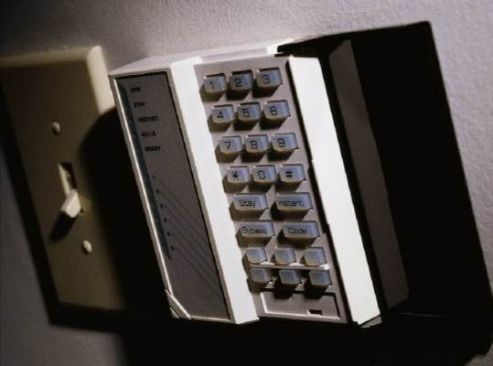


1

情報セキュリティ対策の必要性

近年の情報流出事件と損害賠償

近年、新聞やニュース等でも情報流出事件や事故が多く報道されています。2005年～2007年が情報流出事件・事故のピークであり、ここ４年間は減少傾向にあるものの、情報流出・事故は絶えません。
ここ最近の情報流出事件をまとめると以下のようなものがあります。

2010/03/03 | （株）三井情報
約10万件の個人情報（氏名、生年月日等）が流出漏えい。派遣社員が顧客から預かった個人情報等が記録された派遣元会社所有のノートパソコンを入れた鞄を帰宅途中に紛失。
2008/11/03 | （株）セガ
アルバイトの応募者合計115名分の個人情報が外部に流出漏えい。氏名、年齢、住所、本籍地、生年月日、電話番号等。
2008/10/30 | 品川近視クリニック
患者情報約１万８千人が外部に流出漏えい。患者氏名、住所、生年月日、電話番号等。なお、流出漏えいした情報が、どのような方法で外部へ漏えいしたのか不明。

実際にこのような事件があった場合、損害賠償は判例をまとめると以下の通りとなります。

■京都府宇治市
京都府宇治市の住民基本台帳21万数千人分が流出した事件では、外部委託業者のアルバイト大学生に対する宇治市の使用者責任を認め、住民１人当たり１万円（プラス弁護士費用5,000円）の損害賠償の支払い（02年7月11日最高裁判決）。
■ヤフーＢＢ
運営会社のＢＢテクノロジーとヤフーに、１人当たり5,500円の損害賠償が課せられた（07年6月21日大阪高裁判決）。

また、情報を流出した企業には、上記のような損害賠償だけではなく、個人情報保護法に基づいた、法的責任も問われることになります。

企業は、企業目的の実現のために、顧客満足の高い製品やサービスを作り出し、顧客を獲得し、製品提供やサービス提供を行い、それらの活動から利益を生み出す一連の活動を効果的・効率的に行わなければなりません。これらの活動に関する情報が流出した場合、企業の信用は失墜し、ビジネスにも悪影響を及ぼします。
したがって、企業の競争力や信用にかかわる情報は、積極的かつ継続的に保護し続けなければなりません。

2

守るべき情報とは
守るべき情報資産とは

「情報資産」とは、パソコンやネットワーク機器、ソフトウェアやデータなど、企業が守るべき価値のある資産のことです。
パソコンの導入やインターネットの普及により、企業や自治体などの組織における情報資産の量が急増しており、顧客情報など、その企業でのみ使用されるべき情報が外部に流出すると、企業の信用性の低下や損失を招きます。
また、顧客情報などの個人情報はプライバシーの観点からも保護が必要であり、この情報が漏えいしてしまうと、企業・組織の信頼性の低下は避けられませんので、情報は資産と同様企業経営にとって重要なものとして扱う必要があります。
情報資産は「有形資産」と「無形資産」とに分類できます。

■有形資産の例
●紙に印刷されたデータ
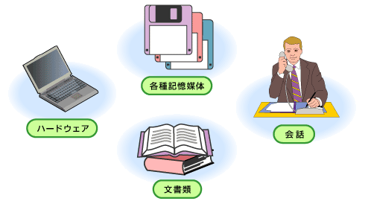
●サーバーやコンピュータなどのハードウェア
●ネットワーク機器

■無形資産の例
●顧客情報や売上情報などのデータ
●人事管理情報
●ＯＳやアプリケーションなどのソフトウェア
●人間の知識や経験・ノウハウ

情報資産への脅威

企業が「情報資産」を守るためには、以下のような仕組みをつくる必要がありますが、決して難しいものではありません。
●盗まれない  ●コピーされない  ●聞かれない（盗聴されない） | ●見られない  ●壊されない  ●改造・改ざんされない
しかし、実際にトラブル・事故は起きています。それは、以下のような脅威が情報資産の周りには存在しているからです。

脅威 | 例
人による脅威 | 操作ミス、不正行為、不正アクセス
障害による脅威 | ハードウェア障害、ネットワーク障害、設備障害
自然災害による脅威 | 地震、火災、水害

①人による脅威
人による脅威とは、人間の操作ミスや不正行為といった行動から発生する脅威のことで、「過失による脅威」と「故意による脅威」に区分できます。
また、「内部の脅威」と「外部からの脅威」という分類もすることができます。最近の情報セキュリティ事件では、内部による不正行為、犯罪、操作ミスといったものが、原因の大半を占めます。

②障害による脅威
障害による脅威とは、コンピュータの故障やネットワークの不具合など、主にハードウェアやソフトウェアの障害が原因で発生する脅威です。
昨今は、ＡＳＰやクラウドの普及により、様々なネットワークへのアクセスが増えていますが、ハードウェアやソフトウェアにアクセスできなくなったり、場合によっては壊れてしまう可能性があり、これにより業務の遂行やサービス提供に支障をきたします。

③自然災害による脅威
自然災害による脅威とは、地震、火災、水害などが原因で発生する脅威です。
自然災害による脅威は、人による脅威とは違い、発生を抑制することは難しく、発生後の対応を含めた対策を講じることになります。

情報資産の維持管理

情報資産を維持管理するためには、情報資産を「機密性」、「完全性」、「可用性」に係る脅威から保護することが必要となります。

①機密性（Confidentiality）
許可された者だけが情報にアクセスできるようにすること
機密性が維持できていないと → 不正アクセス、機密漏えい
②完全性（Integrity）
情報が正確かつ完全であること
完全性が維持できていないと → データの改ざん
③可用性（Availability）
許可された者が必要なときにいつでも情報にアクセスできるようにすること
可用性が維持できていないと → サービス停止

3

中小企業における３つの情報セキュリティ対策

３つの情報セキュリティ対策

前章で示した３つの脅威及び維持管理の視点を踏まえた中小企業における情報セキュリティ対策は「人」「物」「技術」の３つの視点で対策を講じる必要があります。

①人的セキュリティ対策
②物理的セキュリティ対策
③技術的セキュリティ対策

①人的セキュリティ対策
人的セキュリティ対策とは、情報資産を守るための管理体制を明確にしたり、利用者のセキュリティ意識を高めたりすることです。
人的セキュリティ対策では、まず情報セキュリティに関しての根本的な考え方である情報セキュリティポリシー（セキュリティ基本方針）を策定します。ここでは、情報セキュリティに関する経営者の意図を従業員に明確にし、実現に対して責任を持つことが求められます。
情報セキュリティポリシーを基に、情報セキュリティ対策に関わる責任者と担当者を配置します。

②物理的セキュリティ対策
施設や建物など，物理的な部分にかかわるセキュリティのことです。業務を行っている建物や重要情報を扱うコンピュータを設置している部屋などを対象に、物理的な方法で実施する情報セキュリティ対策です。物理的な人・物の出入り，施設・設備そのものの品質を言います。

③技術的セキュリティ対策
情報システム及び通信ネットワークの運用管理はシステム管理とウィルス対策を確実に行うことをいいます。この対策では以下のことを整備し、システム運用管理者を定め、管理者を中心に管理・運用していきます。

■情報システム及び通信ネットワークの運用管理事項
システムの運用手順
ウィルス対策
ぜい弱性対策
外部へのデータ持ち出し
通信などの暗号化

経営データベース
1
ジャンル： 営業拡大 ＞ サブジャンル： 顧客調査

ミステリーショッパー・マーケティング
uestion
Q
Q
ミステリーショッパー・マーケティングとはどのような手法なのでしょうか。詳しく教えてください。

nswer
a
a
ミステリーショッパー・マーケティングとは、一言で述べれば"お客さん自身"がお店の改善案を提案し、それをお店側が取り入れながら実現していく手法を言います。

（１）ミステリーショッパー・マーケティングの目的
ミステリーショッパー・マーケティングの目的を考えると、主に次の３つのポイントに分類できます。
①お店と顧客のズレを修正するため
②顧客の視点を現場に反映させるため
③新規開拓・固定客の増加に結びつけるため

（２）ミステリーショッパー・マーケティングの効果
ミステリーショッパー・マーケティングの効果としては、次の３つのポイントがあります。
①連帯感による強固な関係の構築
お客さまの提案が実現されていくことによって、「このお店は私たち顧客の立場で考えてくれている」という強い認識を芽生えさせることになります。それは連帯感を生み出し、お店とお客さまとの間に強固な関係を構築することが可能となります。
②現場の意識改革
社内では分らない"新しい気づき"が現場へもたらされます。これが現場のスタッフへ伝播し、絶え間ない変化を生み出す力となっていきます。最終的には現場のスタッフ自身が、お客さまの立場で物事を考えることができるようになります。
③高収益体質への改善
お客さまの提案を実現していく過程で重要な点は、「お客さまの提案をいくつかの種類に分類すること」ができるようになります。つまり、お客さまにはいくつかのステージがあり、提案がどのステージから出てきたものなのかを見分ける事ができるようになるのです。これらのステージを理解した上で、現場にフィードバックさせていくことで継続的な高収益店舗をつくりだすことが可能となります。

経営データベース
2
ジャンル： 営業拡大 ＞ サブジャンル： 顧客調査

ＰＳＭ分析
uestion
Q
Q
ＰＳＭ分析とはどのようなものですか？

ＰＳＭ分析（Price Sensitivity Measurement）とは、ある製品やサービスについて、以下4つの質問をすることで、「上限価格」、「妥協価格」、「理想価格」、「下限価格」を導き出す分析手法のことです。
nswer
a
a

（１）PSM分析でわかる４つの価格
●最高価格
●最低品質保証価格
●妥協価格
●理想価格

（２）PSM分析の技法概要
ＰＳＭの手法そのものは極めて簡単です。以下の、たった４つの質問をするだけで良いのです。
●あなたは、この商品が幾らくらいから『高い』と感じ始めますか
●あなたは、この商品が幾らくらいから『安い』と感じ始めますか
●あなたは、この商品が幾らくらいから『高すぎて買えない』と感じ始めますか
●あなたは、この商品が幾らくらいから『安すぎて品質に問題があるのではないか』と感じ始めますか

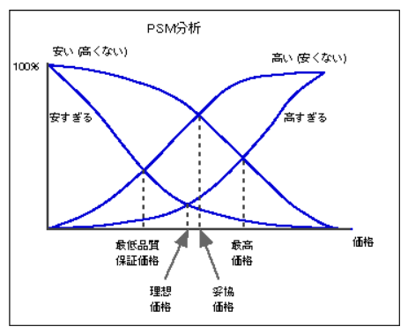
ＰＳＭ分析の素晴らしい点は、この４つの質問だけですべて終わってしまうということです。選択肢の価格のスペースを入れても、調査票の高々１ページを占有するだけです。
分析も簡単です。それぞれの価格について累計のパーセンテージを計算し、図にあるようにグラフ化します。そして、グラフの反転をする必要がありますが、大した作業ではありません。すると、それぞれの交点が４つできるので、中学校のときに勉強した連立方程式で交点を計算するだけです。
商品開発では、コンセプト段階での価格とモックアップ作成後の価格などの段階についての（最高）価格を比較することで、それぞれの作業の良し悪しがわかります。

